|  |  |  |  |
| --- | --- | --- | --- |
| **Date** | **Version** | **Description** | **Author** |
| 2010/09/06 | 1.0 | 新增 | Huai |

|  |  |  |  |  |
| --- | --- | --- | --- | --- |
| 修改日期 | 版本 | 修改原因 | 修改人姓名 | 立案單號 |
| 2016/05/09 | 2 | 配合免覆核擴大調整報表 | 張凱鈞 | 160307000558 |
| 2016/09/19 | 3 | 新增全自動核賠件統計 | 張凱鈞 | 160907000199 |

1. 程式功能概要說明：

|  |  |  |
| --- | --- | --- |
| 程式功能 | 自動核賠日報_統計 | |
| 程式名稱 | AAH5_0510 | |
| 作業方式 | ONLINE | |
| 概要說明 | 自動核賠日報_統計 | |
| 需求單位 | 理賠企劃科 | |
| 作業單位 | 各行政中心服務科 | |
| 作業平台 | ■一般  □平板電腦  □手機 | |
| 使用對象 | ■員工(UCBean)  □客戶(CustomerBean) | |
| 個資遮蔽方式 | 畫面 | ■無 □遮蔽 □securitylog |
| 報表列印 | ■無 □遮蔽 □securitylog |
| 檔案下載 | ■無 □遮蔽 □securitylog |
| 分頁處理方式 | ■無 □真分頁 □假分頁，分頁每頁___筆【Default　20】 | |

1. 程式結構：

人員選擇相關服務科

進入查詢畫面

自動核賠報表_日報DTAAH525

1. 相關檔案（TABLE）：

|  |  |  |  |  |  |  |
| --- | --- | --- | --- | --- | --- | --- |
| **項次** | **中文說明** | **檔案名稱** | **查詢** | **新增** | **修改** | **刪除** |
|  | 自動核賠報表_日報 | DTAAH525 | ■ | □ | □ | □ |

1. 相關模組：

|  |  |  |
| --- | --- | --- |
| **項次** | **中文說明** | **程式名稱** |
|  |  |  |

1. 設計畫面：

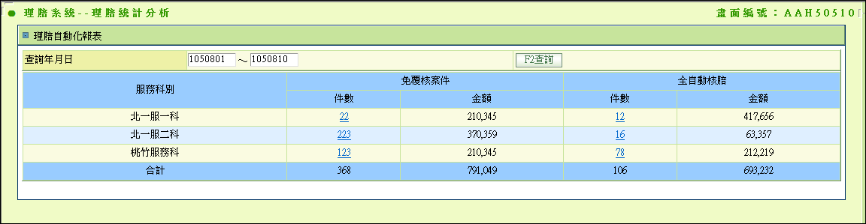

1. 程式內容：
   1. 起始：
      1. 查詢年月日
         1. 開始=帶前一工作日
         2. 結束=帶前一工作日
      2. 執行查詢
   2. 查詢：
      1. 查詢年月日開始與結束不可為空白
      2. 查詢年月日開始與結束為民國, 且需為合理年月日
      3. 查詢年月日開始與結束差距不可超過1個月
      4. 查詢年月日開始與結束轉西元年格式
      5. 查詢條件為：
         1. 依查詢年月日撈取DTAAH525，END_CASE_DATE >= 查詢年月日開始 AND END_CASE_DATE <= 查詢年月日結束 AND STAT_LVL = ‘1’ ORDER BY MKT_DEPT_NO。
      6. 查詢結果為：依各服務單位 , 分別列出下列內容

|  |  |
| --- | --- |
| **欄位** | **DTAAH525** |
| 服務科別 | MKT_DEPT_NAME  超連結 AAH5_0511  服務科別,查詢年月日 |
| 免覆核件數 | SUM(CASE_KIND=1的CNT) |
| 免覆核金額 | SUM(CASE_KIND=1的AMT) |
| 全自動核賠件數 | SUM(CASE_KIND=2的CNT) |
| 全自動核賠金額 | SUM(CASE_KIND=2的AMT) |

* + 1. 需合計之欄位為 件數、金額。